作业二十：ACL访问控制列表配置

第一步：设计并连线
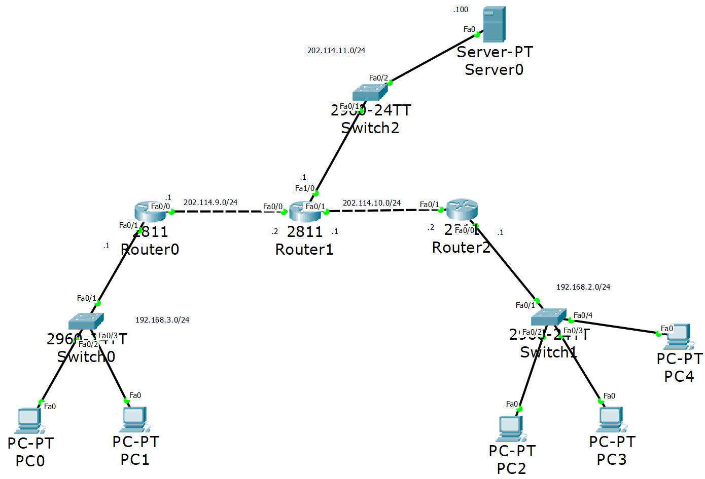
配置标准ACL：（靠近目的地）
（1）192.168.3.0网络中的计算机不能访问192.168.2.0网络 → 路由器2配置，必须是f0/0端口out上的deny；
（2）192.168.2.2计算机可以Telnet到Route2，其他计算机不允许 → 路由器2配置，在vty内部进行配置；
配置扩展ACL：（靠近源头）
（1）192.168.3.0网络中的计算机可以访问server中的WWW服务，其他计算机不允许 → 路由器0配置，f0/1端口in上的deny；路由器2配置，f0/0端口in上的deny；
（2）192.168.2.0网络中的计算机可以访问server中的TFTP服务，其他计算机不允许 → 路由器2配置， f0/0端口in上的deny；路由器2配置，f0/0端口in上的deny；
第二步：配置正常的链路（端口+OSPF+DHCP）
- Router 0配置
Router>en
Router#conf t
Router(config)#int f0/1
Router(config-if)#ip add 192.168.3.1 255.255.255.0
Router(config-if)#no shut
Router(config-if)#int f0/0
Router(config-if)#ip add 202.114.9.1 255.255.255.0
Router(config-if)#no shut
Router(config-if)#ip dhcp pool left
Router(dhcp-config)#network 192.168.3.0 255.255.255.0
Router(dhcp-config)#default-router 192.168.3.1
Router(dhcp-config)#router ospf 1
Router(config-router)#network 192.168.3.0 0.0.0.255 area 0
Router(config-router)#network 202.114.9.0 0.0.0.255 area 0

- Router 1配置
Router>en
Router#conf t
Router(config)#int f0/0
Router(config-if)#ip add 202.114.9.2 255.255.255.0
Router(config-if)#no shut
Router(config-if)#int f0/1
Router(config-if)#ip add 202.114.10.1 255.255.255.0
Router(config-if)#no shut
Router(config-if)#int f1/0
Router(config-if)#ip add 202.114.11.1 255.255.255.0
Router(config-if)#no shut
Router(config-if)#ip dhcp pool upper
Router(dhcp-config)#network 202.114.11.0 255.255.255.0
Router(dhcp-config)#default-router 202.114.11.1
Router(dhcp-config)#router ospf 1
Router(config-router)#network 202.114.9.0 0.0.0.255 area 0
Router(config-router)#network 202.114.10.0 0.0.0.255 area 0
Router(config-router)#network 202.114.11.0 0.0.0.255 area 0

- Router 2配置
Router>en
Router#conf t
Router(config)#int f0/0
Router(config-if)#ip add 192.168.2.1 255.255.255.0
Router(config-if)#no shut
Router(config-if)#int f0/1
Router(config-if)#ip add 202.114.10.2 255.255.255.0
Router(config-if)#no shut
Router(config-router)#ip dhcp pool 1
Router(dhcp-config)#network 202.114.10.0 255.255.255.0
Router(dhcp-config)#default-router 202.114.10.1
Router(dhcp-config)#network 192.168.2.0 255.255.255.0
Router(dhcp-config)#default-router 192.168.2.1
Router(dhcp-config)#router ospf 1
Router(config-router)#network 202.114.10.0 0.0.0.255 area 0
Router(config-router)#network 192.168.2.0 0.0.0.255 area 0

第三步：ACL任务
- 拓展ACL（1）的一部分
Router0> enable
Router0# conf t
# 1. 定义扩展 ACL 101
# 允许 3.0 网段访问服务器的 TCP 80 端口
Router0(config)# access-list 101 permit tcp 192.168.3.0 0.0.0.255 host 202.114.11.100 eq 80
# 明确拒绝其他所有机器访问该服务器的 80 端口（满足“其他计算机不允许”）
Router0(config)# access-list 101 deny tcp any host 202.114.11.100 eq 80
# 必须放行其他流量（如 OSPF 协议和正常的 Ping），否则网络会断开
Router0(config)# access-list 101 permit ip any any
# 2. 应用到 3.0 网段进入路由器的接口
Router0(config)# interface fastEthernet 0/1
Router0(config-if)# ip access-group 101 in

- 标准ACL（1）
# 1. 定义标准 ACL 1
Router2(config)# access-list 1 deny 192.168.3.0 0.0.0.255
Router2(config)# access-list 1 permit any
# 2. 应用到发往 2.0 网段的出口（靠近目的地）
Router2(config)# interface fastEthernet 0/0
Router2(config-if)# ip access-group 1 out

- 标准ACL（2）
# 1. 定义标准 ACL 2
Router2(config)# access-list 2 permit host 192.168.2.2
# 注意：ACL 默认末尾拒绝所有，所以除了 2.2 其他人都进不来
# 2. 应用到虚拟终端线路 (VTY)
Router2(config)# line vty 0 4
Router2(config-line)# access-class 2 in
Router2(config-line)# password cisco
Router2(config-line)# login

- 拓展ACL（2）的一部分
# 1. 定义扩展 ACL 102
# 允许 2.0 网段访问服务器的 UDP 69 端口 (TFTP)
Router2(config)# access-list 102 permit udp 192.168.2.0 0.0.0.255 host 202.114.11.100 eq 69
# 拒绝其他机器访问该服务器的 TFTP
Router2(config)# access-list 102 deny udp any host 202.114.11.100 eq 69
# 同样，必须放行其他 IP 流量
Router2(config)# access-list 102 permit ip any any
# 2. 应用到 2.0 网段进入路由器的入口
Router2(config)# interface fastEthernet 0/1
Router2(config-if)# ip access-group 102 in

